**ANALISA KEKASARAN PERMUKAAN TERHADAP KEKERASAN MATERIAL PADA PROSES MILLING DENGAN VARIASI KECEPATAN FEEDING**

**1Henry Carles, 2Muhammad Yusuf,**

Progam Studi Teknik Mesin,Fakultas Teknik, Universitas Mercu Buana Jakarta

Email: 1[henry.carles@mercubuana.ac.id](mailto:henry.carles@mercubuana.ac.id), 2[Myusuf0316@gmail.com](mailto:Myusuf0316@gmail.com)

**ABSTRAK**

*Penelitian di bidang pemesinan dalam menguji tingkat kekasaran perlu dilakukan untuk mendapatkan hasil yang baik dalam proses pemesinan. Tujuan Penelitian ini adalah: menganalisis pengaruh feeding pada proses end milling surface terhadap tingkat kekasaran, untuk mengetahui parameter feeding yang dapat menghasilkan kekasaran yang optimal. Metode yang digunakan yaitu metode eksperimen. Variabel bebas dalam penelitian ini adalah variasi feeding dimana nilai feeding yang diambil adalah 150 mm/min, 300 mm/min, dan 450 mm/min serta 3 variasi material dengan tingkat kekerasan yang berbeda. Variabel terikatnya adalah tingkat kekasaran, sedangkan variabel kontrol adalah depth of cut (0,5 mm) dan kecepatan spindel (3000 Rpm). Sedangkan proses yang digunakan adalah proses CNC milling surface. Pengujian kekasaran menggunakan surface roughness tester. Berdasarkan penelitian yang telah dilakukan, feeding yang paling kecil memberikan hasil kekasaran yang baik.*

***Kata kunci****: Mesin CNC Milling, Feed Rate, Kekasaran, Kekerasan*

**ABSTARCT**

*Research in the field of machining in testing the level of roughness needs to be done to get good results in the machining process. The purpose of this study was: to analyze the effect of feeding on the end milling surface process on the level of roughness, to determine the feeding parameters that can produce optimal roughness. The method used is the experimental method. The independent variable in this study is a variation of feeding where the value of feeding taken is 150 mm / min, 300 mm / min, and 450 mm / min and 3 material variations with different levels of hardness. The dependent variable is the level of roughness, while the control variable is the depth of cut (0.5 mm) and spindle speed (3000 Rpm). While the process used is the CNC milling surface process. Roughness testing uses a surface roughness tester. Based on the research that has been done, the smallest feeding gives good roughness results.*

***Keywords****: Mesin CNC Milling, Feed Rate, Roughness, hardness*

**1. PENDAHULUAN**

Pengetahuan dan teknologi dari waktu ke waktu mengalami kemajuan yang pesat, semakin modern serta canggih, Salah satunya teknologi di bidang industri pemesinan. Industri pemesinan banyak mengalami permasalahan, yaitu bagaimana menghasilkan produk yang berkualitas dan bagaimana memprediksi biaya pemesinan. Oleh karena itu, dibutuhkan mesin yang dapat menghasilkan produk dengan kualitas terbaik, salah satunya adalah penggunaan mesin CNC *(Computer* *Numerically Control)*. Mesin CNC ini mempunyai ketelitian tinggi, ketepatan dimensi, waktu produksi yang lebih efektif, dan produktivitas tinggi. Hasil pengerjaan mesin CNC bergantung pada parameter pemesinan, seperti *cutting speed, feedrate*, *depth of cut*, material benda, karakteristik pahat, pendinginan dan lainnya. Keberadaan mesin perkakas produksi, menjadikan pengerjaan logam akan semakin efesien serta dengan ketelitian yang tinggi.(Lesmono & Yunus, 2013) Proses *milling* adalah suatu proses permesinan yang menghasilkan bentukan bidang datar, dimana proses pengurangan material benda kerja terjadi karena adanya kontak antara alat potong (*cutter*) yang berputar pada *spindle* dengan benda kerja yang tercekam pada meja mesin.(Prakoso, Studi, Mesin, Teknik, & Buana, 2014). Mesin ini dapat memenuhi kebutuhan produksi untuk berbagai produk dengan bentuk yang kompleks. Seperti memproduksi perkakas-perkakas penting yaitu komponen yang memiliki tuntutan kualitas yang tinggi baik secara geometri maupun tingkat kekasaran permukaan hasil pemotongannya.(Permukaan et al., 2016)

Penelitian tentang parameter pemotongan selama ini hanya sebatas meneliti tentang pengaruh parameter pemotongan terhadap tingkat kekasaran permukaan. Bahwasanya beberapa penelitian tersebut mengatakan bahwa semua parameter pemotongan dari kecepatan putaran, laju pemakanan (*feeding*)*,* kedalaman pemakanan, serta jenis pahat berpengaruh terhadap tingkat kekasaran. Parameter pemotongan itu juga diteliti nilai signifikan pengaruhnya serta dicari urutan parameter pemotongan yang paling berpengaruh terhadap tingkat kekasaran (Rachmanta *et a.* 2015).

Permasalahan yang terjadi di lapangan adalah para operator mesin perkakas termasuk operator *milling*, mereka kesulitan menularkan pengetahuannya secara sistematis dan kuantitatif kepada orang lain. Tindakan *trial and error* merupakan tindakan coba-coba dengan mengubah parameter pemotongan untuk mendapatkan tingkat kekasaran tertentu.

Dari permasalahan tersebut, analisis terhadap salah satu parameter pemotongan perlu dilakukan agar dapat memberikan informasi analitik dan kuantitatif. Analisis terhadap salah satu parameter pemotongan diperlukan juga untuk mengetahui kondisi optimal dari proses pemesinan *milling*. Dari penelitian sebelumnya diketahui bahwa *feeding* paling berpengaruh terhadap tingkat kekasaran, maka penelitian ini menganalisis pengaruh *feeding* terhadap tingkat kekasaran sebagai penelitian tindak lanjut dari penelitian sebelumnya. Penelitian ini diharapkan mampu memberikan solusi di lapangan bagi para operator mesin perkakas serta bermanfaat bagi dunia pendidikan.

**1.1 Tujuan Penelitian**

Tujuan yang ingin dicapai dalam penelitian ini yang difokuskan pada kekasaran permukaan hasil permesinan CNC milling adalah sebagai berikut:

1. Untuk menganalisis pengaruh Feeding pada proses penyayatan end milling surface terhadap kekasaran permukaan material.

2. Mengetahui setting parameter yang dapat menghasilkan kekasaran permukaan yang optimal pada proses permesinan CNC milling.

**2. TINJAUAN PUSTAKA**

Mesin frais adalah adalah salah satu jenis mesin perkakas yang dapat digunakan untuk mengerjakan suatu bentuk benda kerja dengan mempergunakan pisau yang berputar sebagai alat potongnya. Pisau frais dipasang pada sumbu atau arbor mesin yang didukung dengan alat pendukung arbor. Pisau tersebut akan terus berputar apabila arbor mesin diputar oleh motor listrik.

Mesin Frais ada yang dikendalikan secara mekanis maupun secara otomatis menggunakan pemrograman. Mesin frais yang digerakkan secara manual sering disebut mesin frais konvensional, sedangkan mesin frais yang digerakkan secara otomatis menggunakan pemrograman disebut mesin frais CNC.

Menurut Darmanto (2007:5-6) mesin CNC frais adalah mesin frais yang dapat diprogram secara numerik dengan komputer, mesin CNC frais dikontrol oleh komputer, sehingga semua gerakan akan berjalan secara otomatis sesuai dengan perintah program yang diberikan. Memprogram mesin CNC frais menurut Darmanto (2007:50) dilakukan secara manual, yaitu pemrograman dengan cara memasukan data ke mesin melalui keyboard (manual dan input) atau melalui perangkat lunak (disket atau kaset).

## 2.1 Proses Penyayatan

Proses penyayatan bertujuan untuk mengurangi atau menghilangkan sebagian benda kerja agar sesuai dengan ukuran dan bentuk yang diinginkan. Dalam proses pemesinan, untuk membuat suatu komponen atau benda kerja yang diinginkan tidak langsung dalam satu kali proses, melainkan dilakukan beberapa tahapan proses pengerjaan untuk mendapatkan hasil yang diinginkan. operasi pemesinan biasanya dibagi menjadi dua kategori, yaitu penyayatan kasar (*roughing cuts*) dan penyayatan akhir (*finishing cuts*). Penyayatan kasar (*roughing cuts*) adalah penyayatan penyayatan awal untuk mengurangi ukuran benda kerja sehingga mendekati bentuk yang diinginkan, namun menyisakan bagian untuk dilakukan proses penyayatan akhir, sedangkan penyayatan akhir (*finishing cuts*) adalah penyayatan untuk mendapatkan ukuran yang diinginkan, toleransi, serta kekasaran yang diinginkan. (Kirov, 2018)



**Gambar 1.** Ilustrasi Tegangan pada Penampang Tatal

## 2.2 Kecepatan Pemakanan *(Feed Rate)*

Kecepatan potong ditentukan oleh kombinasi material pisau dan material benda kerja. “Kecepatan potong adalah jarak yang ditempuh oleh satu titik dalam satuan meter pada selubung pisau dalam waktu satu menit” (Widarto, 2008a: 196). Adapun rumus kecepatan potong untuk mesin frais sama dengan rumus kecepatan potong untuk mesin bubut yang dijelaskan di bawah.

Vc = $\frac{π D n}{1000}$

Keterangan:

Vc = kecepatan potong (m/menit)

D = diameter pisau (mm)

n = putaran mesin (rpm)

π = 3,14

Dari rumus tersebut dapat dicari kecepatan putaran yang digunakan adalah:

n = $\frac{Vc x 1000}{π D}$

**2.3 Uji Kekerasan (Hardness Tester)**

Uji kekerasan (*Hardness tester*) adalah salah satu sifat mekanik (Mechanical properties) dari suatu material. Kekerasan suatu material harus diketahui khususnya untuk material yang dalam penggunaanya akan mangalami pergesekan (frictional force) dan dinilai dari ukuran sifat mekanis material yang diperoleh dari DEFORMASI PLASTIS (deformasi yang diberikan dan setelah dilepaskan, tidak kembali ke bentuk semula akibat indentasi oleh suatu menda sebagai alat uji.

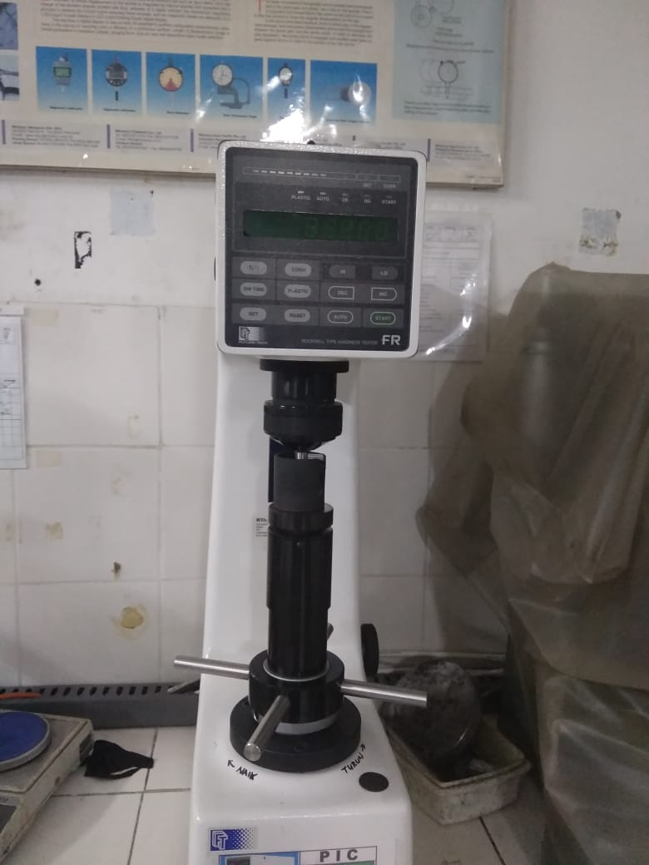

**Gambar 2.**Hardness Tester

**2.4 Uji Kekasaran (Surface Roughness Tester)**

*Surface Roughness Tester* merupakan alat pengukuran kekasaran permukaan. Setiap permukaan komponen dari suatu benda mempunyai beberapa bentuk yang bervariasi menurut struktumya maupun dari hasil proses produksinya.

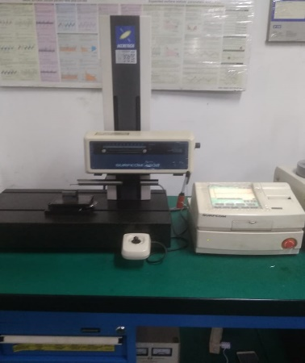

**Gambar 3.** Roughness Tester

Surface Roughness Tester / kekasaran didefinisikan sebagai ketidak halusan bentuk yang menyertai proses produksi yang disebabkan oleh pengerjaan mesin. Nilai kekasaran dinyatakan dalam Roughness Average (Ra).Ra merupakan parameter kekasaran yang paling banyak dipakai secara intemasional. Ra didefinisikan sebagai rata-rata aritmatika dan penyimpangan mutlak profil kekasaran dari garis tengah rata-rata.

**3. BAHAN DAN METODE**

Tahapan penyelesaian dalam penelitian ini dilakukan sesuai dengan flowchart, berikut ini merupakan gambar dari flowchart penelitian:

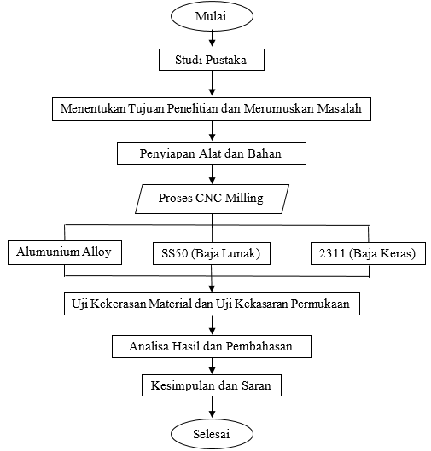

**Gambar 4.** Flowchart

**2.1 Bahan Penelitian**

Material yang digunakan dalam penelitian ini adalah 2311, SS50, dan Alumunium Alloy 5083-H116.

**2.4 Mesin CNC Milling**

Mesin yang digunakan pada proses mesin dengan part code programe , salah satunya adalah mesin milling CNC (Machining Center Vertical MC 1000)

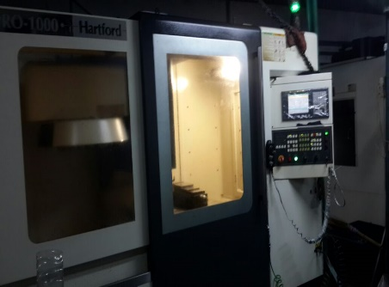

**Gambar 5.** CNC Milling MC 1000

**4. HASIL PEMBAHASAN**

**4.1 Menentukan Parameter Setting**

Sebelum melakukan pengujian tingkat kekasaran permukaan berdasarkan putaran *spindle* (*spindle speed*) kedalaman potong (*depth of cut*) dan kecepatan gerak potong (*feed rate*) pada proses Milling, perlu dilakukan perhitungan parameter *setting* untuk mendapatkan parameter yang sesuai. Berikut perhitungannya:

**4.1.1 Kedalaman Potong (*Depth of Cut*)**

Nilai dari kedalaman pemotongan *finishing* ditetapkan 0.5 mm.

**4.1.2 Putaran *Spindle* (RPM)**

Untuk besar putaran *spindle* (*spindle speed*) yaitu 3000 RPM.

**4.1.3 Menentukan Kecepatan Potong**

Diameter tool yang digunakan adalah 32 mm

Vc = $\frac{3,14x32x3000}{1000}$

= $301,44$

= $300 RPM$

Berdasarkan perhitungan diatas kecepatan *feeding* yang didapat adalah 300 mm/menit, maka penulis mengambil variable *feeding* yaitu : 1 (satu) ke atas dan 1 (satu) ke bawah. Dengan putaran *spindle* tetap yaitu 3000 rpm dan Kedalaman pemotongan tetap yaitu 0.5 mm.

**Tabel 1.** Uji Coba Variasi Kecepatan Feeding

|  |  |  |  |  |
| --- | --- | --- | --- | --- |
| No | Material | F450 mm/min | F300 mm/min | F150 mm/min |
| 1. | Alumunium Alloy | 0,372 µm | 0,310 µm | 0,245 µm |
| 2. | SS50 | 0,317 µm | 0,247 µm | 0,205 µm |
| 3. | 2311 | 0,357 µm | 0,313 µm | 0,243 µm |

**Tabel 2.** Uji Kekerasan (Hardeness Tester) pada Material

|  |  |  |
| --- | --- | --- |
| No. | Material | Kekerasan |
| 1. | Alumunium Alloy | -51,4 HRC |
| 2. | SS50 | 29,8 |
| 3. | 2311 | 32,2 HRC |

**4.2 Analisis Deskriptif**

**4.2.1 Rata-rata Tingkat Kekasaran Permukaan Material Berdasarkan Jenis material yang digunakan**

**Gambar 6.** Grafik Rata-rata Tingkat Kekasaran Permukaan Material

Gambar diatas menginformasikan bahwa untuk perlakuan menggunakan Material Alumunium Alloy, memiliki rata-rata tingkat kekasaran permukaan material 0.309 ± 0.064. Selanjutnya perlakuan Material SS50, memiliki rata-rata panjang ikan sebesar 0.256 ± 0.057. Berikutnya perlakuan Material 2311, memiliki rata-rata panjang ikan sebesar 0.304 ± 0.057.

Berdasarkan analisis deskriptif dari ketiga perlakuan di atas, dapat diketahui bahwa perlakuan menggunakan material Aluminium Alloy memiliki rata-rata tingkat kekasaran permukaan material yang paling tinggi, sedangkan perlakuan menggunakan material SS50 memiliki rata-rata tingkat kekasaran permukaan material yang paling rendah.

**4.2.2 Rata-rata Tingkat Kekasaran Permukaan Material Berdasarkan *Feeding***

Hasil pengamatan rata-rata tingkat kekasaran permukaan material berdasarkan feeding dapat dilihat pada diagram berikut.

**Gambar 7.** Grafik Rata-rata Tingkat Kekasaran Permukaan Material

Gambar diatas menginformasikan bahwa untuk perlakuan menggunakan feeding sebesar perlakuan F 450 mm/min, memiliki rata-rata panjang ikan sebesar 0.231 ± 0.023. Selanjutnya perlakuan F 300 mm/min, memiliki rata-rata panjang ikan sebesar 0.290 ± 0.037. Berikutnya perlakuan F 150 mm/min, memiliki rata-rata tingkat kekasaran permukaan material 0.349 ± 0.028.

Berdasarkan analisis deskriptif dari ketiga perlakuan di atas, dapat diketahui bahwa perlakuan menggunakan *feeding* sebesar F 450 mm/min memiliki rata-rata tingkat kekasaran permukaan material yang paling tinggi, sedangkan perlakuan *feeding* sebesar F 150 mm/min memiliki rata-rata tingkat kekasaran permukaan material yang paling rendah.

**4.3 Pengujian Pengaruh Penggunaan Beberapa Material dan Variasi Feeding Terhadap Tingkat Kekasaran Permukaan Material**

**4.3.1 Pengujian Kenormalan Residual Pengaruh Penggunaan Beberapa Material dan Variasi Feeding Terhadap Tingkat Kekasaran Permukaan Material**

Pengujian kenormalan residual pengaruh penggunaan beberapa material terhadap tingkat kekasaran permukaan material bertujuan untuk mengetahui normal tidaknya residual yang dihasilkan dari penggunaan beberapa material terhadap tingkat kekasaran permukaan material. Pengujian kenormalan residual dilakukan menggunakan *Kolmogorov Smirnov*, dengan kriteria apabila nilai *Probabilitas* > level of significant (α=5%) maka residual dinyatakan normal. Hasil pengujian normalitas residual pengaruh penggunaan beberapa material terhadap tingkat kekasaran permukaan material dapat dilihat melalui tabel berikut :

**Tabel 3.** Pengujian Kenormalan Residual Pengaruh Penggunaan Beberapa Material dan Variasi *Feeding* Terhadap Tingkat Kekasaran Permukaan Materia

|  |  |
| --- | --- |
| *Kolmogorov Smirnov* | 0.127 |
| *Probabilitas* | 0.200 |

Berdasarkan tabel di atas dapat diketahui bahwa pengujian normalitas residual pengaruh penggunaan beberapa material terhadap tingkat kekasaran permukaan material menghasilkan statistik *Kolmogorov Smirnov* sebesar 0.127 dengan nilai *probabilitas* sebesar 0.200. Hal ini dapat diketahui bahwa pengujian normalitas residual pengaruh penggunaan beberapa material terhadap tingkat kekasaran permukaan material menghasilkan nilai *Probabilitas* > level of significant (α=5%), sehingga residual tersebut dinyatakan normal.

**4.3.2 Pengujian Perbedaan Pengaruh Penggunaan Beberapa Material Terhadap Tingkat Kekasaran Permukaan Material**

Pengujian perbedaan pengaruh penggunaan beberapa material terhadap tingkat kekasaran permukaan material dilakukan menggunakan ANOVA dengan hipotesis berikut ini:

Hipotesis 1

H01 : Tidak ada perbedaan pengaruh yang signifikan pengaruh jenis material yang digunakan terhadap tingkat kekerasan permukaan material

H11 : Minimal ada satu pasang perlakuan pengaruh jenis material yang digunakan terhadap tingkat kekerasan permukaan material yang berbeda signifikan

Hipotesis 2

H02 : Tidak ada perbedaan pengaruh yang signifikan pengaruh variasi *feeding* terhadap tingkat kekerasan permukaan material

H12 : Minimal ada satu pasang perlakuan pengaruh variasi *feeding* terhadap tingkat kekerasan permukaan material

Kriteria pengujian menyebutkan apabila *probabilitas* < level of significant (α=5%) maka H0 ditolak, sehingga dapat dinyatakan bahwa minimal ada satu pasang pengaruh jenis material dan variasi *feeding* yang digunakan terhadap tingkat kekerasan permukaan material yang berbeda signifikan.

Hasil pengujian perbedaan pengaruh penggunaan beberapa material dan variasi *feeding* terhadap tingkat kekasaran permukaan material dapat dilihat melalui tabel berikut :

**Tabel 4.** Pengujian Perbedaan Pengaruh Penggunaan Beberapa Material Terhadap Tingkat Kekasaran Permukaan Material

|  |  |  |  |  |  |
| --- | --- | --- | --- | --- | --- |
| Sumber Keragaman | JK | df | KT | F hitung | Probabilitas |
| Material | .005 | 2 | .003 | 32.783 | 0.003 |
| Feeding | .021 | 2 | .010 | 133.510 | 0.000 |
| Error | .000 | 4 | 7.778E-5 |  |  |
| Total | .026 | 8 |  |  |  |

Tabel di atas menginformasikan bahwa pengujian perbedaan pengaruh penggunaan beberapa jenis material terhadap tingkat kekasaran permukaan material menghasilkan nilai *probabilitas* sebesar 0.003. Hal ini dapat diketahui bahwa *probabilitas* < level of significant (α=5%), sehingga H0 ditolak atau dengan katalain H1 diterima. Oleh karena itu, dapat dinyatakan bahwa ada perbedaan pengaruh penggunaan beberapa jenis material terhadap tingkat kekasaran permukaan material.

Untuk mengetahui pengaruh penggunaan beberapa material terhadap tingkat kekasaran permukaan material yang berbeda signifikan dilakukan menggunakan *LSD* dengan kriteria bahwa apabila probabilitas < α (5%) maka dapat dinyatakan terdapat perbedaan pengaruh penggunaan beberapa material terhadap tingkat kekasaran permukaan material. Hasil analisis *LSD* perbedaan pengaruh penggunaan beberapa jenis material terhadap tingkat kekasaran permukaan material dapat diketahui melalui tabel berikut ini :

**Tabel 5.** Analisis *LSD* perbedaan pengaruh penggunaan beberapa jenis material terhadap tingkat kekasaran permukaan material

|  |  |  |  |  |  |
| --- | --- | --- | --- | --- | --- |
| Perlakuan | Rata-Rata | Probabilitas | | | Not-asi |
| SS50 | 2311 | Alluminium Alloy |
| SS50 | 0.256 µm |  | 0.003 | 0.002 | A |
| 2311 | 0.289 µm | 0.003 |  | 0.552 | B |
| Alluminium Alloy | 0.309 µm | 0.002 | 0.552 |  | B |

**Gambar 8.** Grafik Rerata Tingkat Kekasaran Permukaan Material

Hasil analisis di atas menginformasikan bahwa perlakuan Alluminium Alloy menghasilkan rata-rata tingkat kekasaran permukaan material yang paling tinggi dan tidak berbeda signifikan dengan perlakuan jenis material 2311, namun berbeda signifikan dengan jenis material SS50. Sedangkan perlakuan SS50 menghasilkan rata-rata tingkat kekasaran permukaan material yang paling rendah dan berbeda signifikan dengan semua jenis material yang digunakan.

Selanjutnya pengujian perbedaan pengaruh variasi *feeding* terhadap tingkat kekasaran permukaan material menghasilkan nilai *probabilitas* sebesar 0.000. Hal ini dapat diketahui bahwa *probabilitas* < level of significant (α=5%), sehingga H0 ditolak atau dengan kata lain H1 diterima. Oleh karena itu, dapat dinyatakan bahwa ada perbedaan pengaruh variasi *feeding* terhadap tingkat kekasaran permukaan material.

Untuk mengetahui pengaruh variasi *feeding* terhadap tingkat kekasaran permukaan material yang berbeda signifikan dilakukan menggunakan *LSD* dengan kriteria bahwa apabila probabilitas < α (5%) maka dapat dinyatakan terdapat perbedaan pengaruh variasi *feeding* terhadap tingkat kekasaran permukaan material. Hasil analisis *LSD* perbedaan pengaruh variasi *feeding* terhadap tingkat kekasaran permukaan material dapat diketahui melalui tabel berikut ini :

**Tabel 6.** Analisis *LSD* perbedaan pengaruh variasi *feeding* terhadap tingkat kekasaran permukaan material

|  |  |  |  |  |  |
| --- | --- | --- | --- | --- | --- |
| Perlaku-an | Rata-Rata | Probabilitas | | | Notasi |
| F 150 mm/min | F 300 mm/min | F 450 mm/min |
| F 150 mm/min | 0.231 µm |  | 0.001 | 0.000 | a |
| F 300 mm/min | 0.290 µm | 0.001 |  | 0.001 | b |
| F 450 mm/min | 0.349 µm | 0.000 | 0.001 |  | c |

**Gambar 9.** Grafik Rata-rata Tingkat Kekasaran Permukaan Material

Hasil analisis di atas menginformasikan bahwa perlakuan *feeding* F 450 mm/min menghasilkan rata-rata tingkat kekasaran permukaan material yang paling tinggi dan berbeda signifikan dengan semua perlakuan variasi *feeding* lainnya. Sedangkan perlakuan variasi *feeding* F 150 mm/min menghasilkan rata-rata tingkat kekasaran permukaan material yang paling rendah dan berbeda signifikan dengan semua perlakuan variasi *feeding* lainnya.

Selanjutnya pengujian perbedaan pengaruh variasi *feeding* terhadap tingkat kekasaran permukaan material menghasilkan probabilitas sebesar 0.000. Hal ini dapat diketahui bahwa probabilitas < α (5%), sehingga H0 ditolak dan H1 diterima. Oleh karena itu, dapat dinyatakan bahwa terdapat perbedaan pengaruh variasi *feeding* terhadap tingkat kekasaran permukaan material yang berbeda signifikan.

**5. KESIMPULAN**

Berdasarkan penelitian yang telah dilakukan maka dapat diambil kesimpulan sebagai berikut:

*1.* Setting parameter *Feeding* berpengaruh terhadap tingkat kekasaran permukaan material pada proses *end milling surface,* Semakin tinggi nilai *feeding* makasemakin tinggi tingkat kekasaran yang dihasilkan dari proses penyayatan.

*2.* Hasil analisis diatas menginformasikan bahwa perlakuan Alumunium Alloy menghasilkan rata-rata tingkat kekasaran permukaan material yang paling tinggi,dikarenakan untuk tingkat Cr Alumunium Alloy paling rendah yaitu 0,09% (Standart ASTM) dibanding tingkat Cr pada material 2311 maupun SS50.

**4.1 Saran**

Berdasarkan penelitian yang telah dilakukan maka beberapa saran dapat diberikan guna penelitian selanjutnya yaitu:

1. Untuk mendapatkan hasil kekasaran yang baik (paling rendah) sebaiknya dalam proses *finishing* menggunakan *feeding* paling kecil.

2. Untuk proses *roughing* sebaiknya digunakan *feeding* lebih besar karena untuk mengefisiensikan waktu dan biaya dalam proses pemesinan frais.

3. Untuk penelitian tindak lanjut, sebaiknya digunakan pisau/insert yang baru, karena pisau/insert yang bekas mengalami penurunan kualitas hasil kekasaran pada *feeding* yang besar.

**6. DAFTAR PUSTAKA**

Daryanto. 2006. *Mesin Perkakas Bengkel*. Jakarta: Rineka Cipta.

Kirov, K. Y. (2018). Analysis of the possibilities and limitations of the system man-machine in the manufacturing. *Annual Journal of Technical University of Varna, Bulgaria*, *2*(1), 47–51. https://doi.org/10.29114/ajtuv.vol2.iss1.70

Lesmono, I., & Yunus. (2013). Pengaruh Jenis Pahat, Kecepatan Spindel, dan Kedalaman Pemakanan Terhadap Tingkat Kekasaran dan Kekerasan Permukaan Baja st. 42 pada Proses Bubut Konvensional. *Jtm*, *1*, 48–55.

Permukaan, K., Material, P., Sovannara, C., Widagdo, T., Yunus, M., Sani, A. A., … Telp, P. (2016). ANALISA PENGARUH PROSES PERMESINAN MESIN CNC MILLING TERHADAP, *8*(mm), 27–32.

Prakoso, I., Studi, P., Mesin, T., Teknik, F., & Buana, U. M. (2014). Analisa Pengaruh Kecepatan Feeding Terhadap Kekasaran, *3*(3), 1–6.

Rachmanta, I. A. *et al.* 2015. Pengaruh Parameter Pemotongan Terhadap Kekasaran Permukaan Baja Karbon Rendah pada Proses *Conventional* Menggunakan Pahat *End Mill****.*** *Jurnal Teknik Mesin.* Hal: 1-13